

版本号：2017V1.0

2017年7月18日

诚德行房产估价管理系统Easy-REA
需求分析报告
合同编号：Soeasy20170710

文档控制
文档名称 | 诚德行地房产评估管理系统Easy-REA需求分析报告
文档代码 | Easy-REA
文档描述 | 诚德行地房产评估管理系统Easy-REA需求分析报告

版本信息
修改日期 | 版本 | 描述 | 作者
2017.07.25 | V1.0 | 根据流程讨论结果编写 | 李琳

审批控制
审批人 | 审批日期 | 审批部门
李琳 | 2017.07.25 | 实施部
汤江 | 2017.07.26 | 顾问部

关键联系信息
联系人 | 小组 | 电子邮件 | 手机

诚德行地房产评估管理系统Easy-REA
需求确认函

经过双方项目组确认，本需求分析报告已经符合诚德行公司当下的管理要求，思翼公司将根据该报告进行软件的设计开发，超出此报告范围的需求，将进入需求变更流程。

诚德行项目组签字 |  | 签名 |  | 日期(年-月-日)
 |  | 签名 |  | 日期(年-月-日)
 |  | 签字 |  | 日期(年-月-日)
思翼项目组签字 |  | 签字 |  | 日期(年-月-日)
 |  | 签名 |  | 日期(年-月-日)
 |  | 签名 |  | 日期(年-月-日)

- 业务流程图例解释
本段主要描述流程图的符号

图例 | 定义 | 图例 | 定义
 | 开始 |  | 结束
 | 判断 |  | 其他流程
 | 系统外操作 |  | 诚德行地房产评估管理系统EASY-REA操作
 | 非诚德行地房产评估管理系统EASY-REA单据 |  | 诚德行地房产评估管理系统EASY-REA单据

目录
文档控制 1
第一章 调研活动总结 5
1.1 调研目的 5
1.2 调研时间 6
1.3 调研方式 6
1.4 调研内容及安排 6
第二章 公司概况 8
2.1 企业简介 8
2.2 组织和业务范围 9
2.3 公司流程汇总 9
第三章 部门需求分析报告 9
第一节 业务部需求分析 9
第二节 综合部需求分析 38
第三节 拓展部需求分析 49
第四节 其它需求分析 51

调研活动总结

调研目的
了解客户业务流程，规划诚德行地房产评估管理系统EASY-REA业务流程;
了解客户管理控制点，规划诚德行地房产评估管理系统EASY-REA功能匹配点;
了解客户运营现状，规划诚德行地房产评估管理系统EASY-REA运行;
了解客户岗位现状，规划诚德行地房产评估管理系统EASY-REA岗位流程.

调研时间
7月10－28日，共15天

调研方式
问话调研：顾问现场与各部门关键用户，单独交流
资料收集调研：顾问收集各业务操作单据及表单.

调研内容及安排

序号 | 计划任务 | 部门 | 负责人 | 计划开始日期 | 计划结束日期 | 时间
1 | 询价流程 | 业务部 | 林晓 |  |  | 上午
2 | 派单勘察流程 | 业务部 | 林晓
3 | 价格争议流程 | 业务部 | 林晓
4 | 客户关系管理流程 | 业务部 | 林晓/陈淑贞
5 | 项目备忘管理 | 业务部 | 林晓
6 | 待分派勘察、撰稿列表 | 业务部 | 林晓
7 | 成交案例库及小区字典管理 | 业务部 | 林晓
8 | 撰稿管理 | 业务部 | 林晓
9 | 综合部管理-财务 | 综合部 | 陈淑贞
10 | 公司资质管理 | 综合部 | 陈淑贞
11 | 资料库及公文管理 | 综合部 | 陈淑贞
12 | 员工管理 | 综合部 | 陈淑贞
13 | 入围信息管理 | 扩展部
14 | 手机端应用需求分析 | 公司 | 林晓
15 | 小工具 | 公司 | 林晓
16 | 查询与报表 | 公司 | 陈淑贞
17
18
19
20
21
22
23
24
25
26
27
28
29
30
31
32

公司概况

企业简介
厦门诚德行资产与房地产土地评估有限公司成立于2004年，至今已从业十余年时间。是一家经政府相关部门批准成立的，专业从事房地产、土地买卖估价、二手房及抵押贷款评估、作价入股、征用地拆迁补偿、司法仲裁及拍卖等涉及的房地产估价、房地产投资咨询、营销策划的专业评估咨询公司。
公司注册资金为贰佰万元人民币，法人代表王亿彬，总经理陈锦钦。公司拥有一批高级工程师、土木结构工程师、注册房地产估价师、注册土地估价师、注册造价工程师等40人在内的富有专业知识和实践经验的技术和管理人才。（其中专职的注册房地产估价师16人，专职的注册土地估价师8人）。具备全面的评估、咨询、策划理论知识和多年丰富的实践经验，同时拥有良好的职业道德观念和高尚的敬业精神。公司拥有房地产评估一级资质证书、土地评估B级资质证书。

组织和业务范围
序号 | 业务范围 | 备注
1 | 市场部 | 下设若干事业部，可以以事业部为考核单位
2 | 评估部
3 | 综合部
4 | 拓展部
5 | 总经理室
6 | 分公司

公司流程汇总

部门需求分析报告

业务部需求分析
- 询价流程
  - 流程图
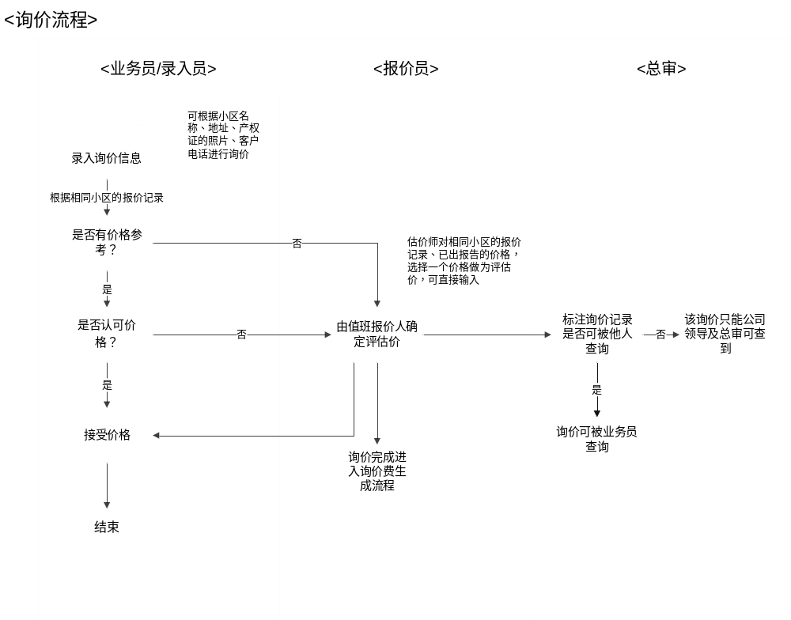
  - 需求汇总
- 询价管理
- 录入界面内容
询价单号：流水号，系统自动生成，年月日+4号流水号；
询价日期：默认当天；
询价人：默认当前用户；
公司：默认进入系统的公司；
小区名称：手工录入；
地址：手工录入；
客户电话：手工录入；
物业类型：下拉选择；
总层数：手工录入；
楼层：手工录入；
用途：下拉可选，默认“住宅”；
建成年份：手工录入；
是否带梯：下拉可选 ；
询价说明：手工录入；
估价目的：下拉可选，默认“抵押估价”
成交单价：手工录入；
成交总价：手工录入（万元）；
面积：手工录入（平方米）；
拟使用银行：下拉可选；
报价：手工录入，价格范围；
应价人：默认当日排班的应价人员，如该应价人员没空，则可由该应价员修改“应价人”，
并通知相关人员，业务员不能修改；
应价时间：后台自动记录，可记录到具体时间；
应价说明：手工录入；
备注：手工录入；
附件上传：可上传图片文档，如产权证信息；
- 控制点要求
- 小区、地址、客户电话、图片附件：四选一必输；
- 业务员只能查估价师的报价记录；询价师可以查询到估价师的报价和评估报告的评估结果；
- 报价师完成报价，系统自动记录应价时间；
- 询价费月底生成，由总审来审核；
- 总审标注该报价是否开放查询；
- 可生成派单记录；
- 可发起价格争议，如发起价格争议，则要先立项（系统自动立项，估价项目）；
- 手机端询价管理
- 录入界面内容
询价日期：默认当天，界面不显示；
询价人：默认当前登录用户，界面不显示；
小区名称：手工录入；
地址：手工录入；
客户电话：手工录入；
询价说明：手工录入；
估价目的：下拉选择，默认“抵押”；
用途：下拉选择, 默认“住宅”；
成交单价：手工录入；
成交总价：手工录入；
面积：手工录入；
附件上传：可上传图片文档，如产权证信息
- 控制点要求
- 小区、地址、客户电话、图片附件：四选一必输；
- 可发起价格争议；有估价师的报价，才能申请价格争议；
- 手机端询价查询
- 界面内容
小区名、用途、面积、楼层、报价、应价时间、成交单价
- 控制点要求
业务员只能查估价师的报价记录；
  - 相关表单
序号 | 表单名称 | 来源 | 链接
1 | 无
2
3
4
5

- 派单勘察流程
  - 流程图
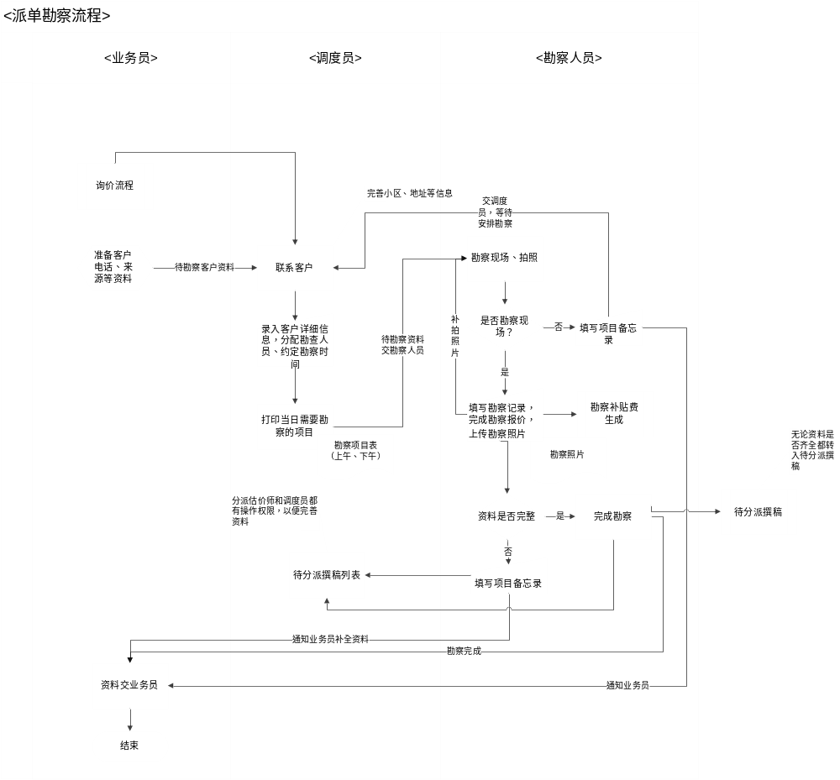

  - 需求汇总
- 派单勘察管理
- 录入界面内容
- 主表信息
派单编号：流水号，系统自动生成，年月日+4号流水号；
派单日期：默认当天；
公司：默认进入系统的公司；
业务所属部门：下拉；
业务员：下拉可选或从询价流程带入；
来源：手工录入；
来源电话：手工录入；
小区名称：手工录入或从询价流程带入；
地址：手工录入或从询价流程带入；
房产区域：下拉可选；
报告类型：下拉可选；
勘察类型：下拉可选；
拟勘察时间：手工录入具体时间；
勘察注意事项：手工录入；
出行方式：下拉可选，必输；
勘察司机：下拉可选；
勘察估价员：下拉可选；
对应询价单号：询价流程带入，如在此新增，则不需要录入；
拟使用银行：下拉可选或从询价流程带入，允许修改，可多选；
勘察完成时间：上传勘察照片时自动生成；
勘察估价师报价：手工录入价格范围；
市场价水平：手工录入价格范围；
报价说明：手工录入；
资料是否齐全：勾选；
备注：手工录入；
勘察估价师列表：从表信息累加过来；
附件上传：可上传图片文档，上传勘察照片等编写报告所需要的附件文档；
- 从表信息
- 联系人信息
联系人名称：客户姓名；
客户类型：下拉；
相关事项：如看房联系等；
联系方式：电话；
备注：；
- 勘察估价师
勘察估价师姓名：可选（两个）；
- 控制点要求
- 地址需进行重复判断（只需判断具体地址，区之前和房号之后不需要）；
- 派单发送信息给勘察估计师和估价员，完成派单流程；
- 派单员、估价师可修改记录，如勘察时间，修改完记录后要发送信息给相关人员；
- 勘察现场完成的标志是勘察估价师完成了勘察报价，并传到照片；
- 勘察费月底生成；
- 勘察估价师、估价员可以转移责任人
- 手机端勘察管理（现场人员）
- 查询界面内容
- 待查勘列表：地址、小区、业务员、拟勘察时间、勘察注意事项、查询勘察记录；
- 勘察资料以附件的形式上传，勘察照片、勘察表、权属资料等分目录上传；
- 控制点要求
需要的实现功能：
- 查看联系人、新建联系人；
- 发送清息；
- 上传附件：上传勘察照片、权属资料等；
- 查看报价：查看报价，并修改勘察报价；
- 取消勘察：发回给业务员；
- 重新查勘：发回给调度员；同时通知业务员
- 项目备忘录操作：增补备忘录；

  - 相关表单
序号 | 表单名称 | 来源 | 链接
1 | 勘察项目表 |  | 见附一
2
3
4
5
附一：
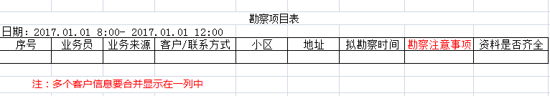
- 价格争议流程
- 流程图
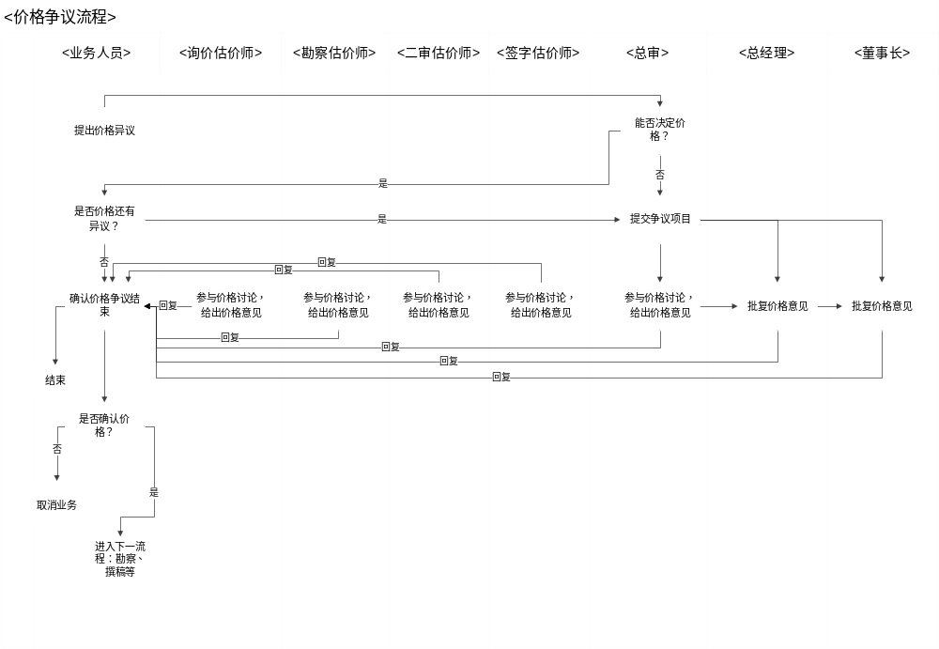
- 需求汇总
- 价格沟通管理
- 录入界面内容
- 主表信息：
申请日期：默认当天；
业务员：默认申请业务员；
公司：默认当前公司；
申请价格：手工录入；
拟使用银行：上一流程带入，可多选；
估价项目号：由上一流程带入；
确定价格：流程结束后由业务手工录入；
申请理由：手工录入；
备注
询价估价师：默认总审姓名；
询价估价师回复单价：单价范围，手工录入；
询价估价师回复总价：总价范围，手工录入；
询价估价师回复时间：默认总审批复时间；
询价估价师回复理由：总审手工录入；
勘察估价师：默认总审姓名；
勘察估价师回复单价：单价范围，手工录入；
勘察估价师回复总价：总价范围，手工录入；
勘察估价师回复时间：默认总审批复时间；
勘察估价师回复理由：总审手工录入；
二审估价师：默认总审姓名；
二审估价师回复单价：单价范围，手工录入；
二审估价师回复总价：总价范围，手工录入；
二审估价师回复时间：默认总审批复时间；
二审估价师回复理由：总审手工录入；
签字估价师：默认总审姓名；
签字估价师回复单价：单价范围，手工录入；
签字估价师回复总价：总价范围，手工录入；
签字估价师回复时间：默认总审批复时间；
签字估价师回复理由：总审手工录入；
总审：默认总审姓名；
总审批复单价：单价范围，手工录入；
总审批复总价：总价范围，手工录入；
总审批复时间：默认总审批复时间；
总审批复理由：总审手工录入；
勘察估价师：默认总审姓名；
勘察估价师批复单价：单价范围，手工录入；
勘察估价师批复总价：总价范围，手工录入；
勘察估价师批复时间：默认总审批复时间；
勘察估价师批复理由：总审手工录入；
总经理：默认总经理姓名；
总经理批复单价：单价范围，手工录入；
总经理批复总价：总价范围，手工录入；
总经理复时间：默认总经理批复时间；
总经理复理由：总经理手工录入；
董事长：默认董事长姓名；
董事长批复单价：单价范围，手工录入；
董事长批复总价：总价范围，手工录入；
董事长批复时间：默认董事长批复时间；
董事长批复理由：董事长手工录入；
沟通价格信息用列表方式
角色 | 姓名 | 单价 |  | 总价 |  | 理由
角色 | 姓名 | 低 | 高 | 低 | 高 | 理由
现场勘察
签字
二审
询价
总审
总经理
董事长

- 从表信息：查看价格争议的房产基本信息（从上一流程读入，可修改）
小区名称：只读；
地址：只读；
询价说明：可修改；
估价目的：只读；
用途：可修改；
成交单价：可修改；
成交总价：可修改；
面积：可修改；
楼层：可修改；
报价：可修改；
应价人：只读；
应价说明：可修改；
勘察估价师报价：可修改；
报价说明：可修改；
- 从表信息：如果有撰稿环节，撰稿人员就有一个给业务员的报价
估价对象 | 单价 | 面积 | 总价（万）
华天花园 | 45000 | 100 | 450
……
合计
要求：输入单价可自动计算总价，输入总价可自动计算单价
- 控制点要求
- 有评估立项才可以进行价格沟通，如果询价时要进行价格沟通，则需要先评估立项（自动生成评估立项）；
- 有估价师的报价，才能申请价格争议；
- 业务员在公司领导的批复范围内确定评估价。当各级领导批复的价格不一致时，按以下顺序确定：董事长、总经理、总审、勘察估价师、签字估价师、二审估价师、询价估价师。
- 新增时复制该估价项目的最近的一条价格争议记录；

- 相关表单
序号 | 表单名称 | 来源 | 链接
1 | 撰稿人员给业务员的报价单
2
3
4
5

- 客户关系管理流程
- 流程图
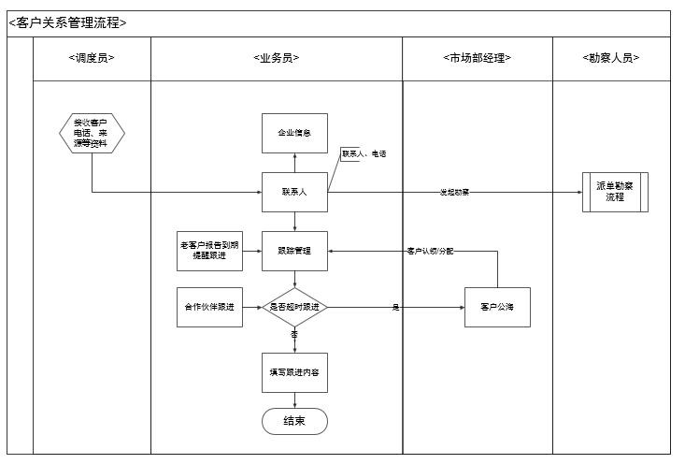

- 需求汇总
- 联系人
- 录入界面内容
A、主表信息
联系人编号：自动生成
是否启用：打勾选择
联系人名称：手工录入
联系人类型：下拉选择输入
手机：手工录入，为主要联系方式
性别：下拉选择输入
所属部门：下拉选择输入
职务：下拉选择输入
重要程度：下拉选择输入
出生日期：日期
公司名称：公司资料带入
地址：手工录入
其它联系方式：手工录入，可以进行模糊查询；
备注信息：手工录入
跟进责任人（不止一人）
B、从表信息（相关业务往来）
报告编号：自动带入
小区：自动带入
地址：自动带入
汇总金额：自动带入
日期：自动带入
C、从表信息（跟进记录，由跟踪管理模块自动带入）
联系类别：自动带入；
记录时间：自动带入
记录内容：自动带入
计划跟踪时间：自动带入
计划跟踪内容：自动带入
备注：自动带入
- 控制点要求
- 业务员进行联系人录入时，可先使用手机号进行查重，只能登记新联系人和手机，不可重复；
- 多个联系方式放在“其它联系方式”信息里面显示；
- 企业信息
- 录入界面内容
A、主表信息
是否启用：打勾选择
客户编号：自动编号
客户名称：手工录入
客户简称：手工录入
助记符：手工录入
地址：手工录入；
客户电话：手工录入；
传真：手工录入
网址：手工录入
法人代表：手工录入
企业统一信用代码：手工录入
责任人：自动带入
备注：手工录入
B、从表信息
联系人名称：自动带入
联系人类型：自动带入
手机：自动带入
性别：自动带入
所属部门：自动带入入
职务：自动带入
重要程度：自动带入
出生日期：自动带入
- 控制点要求
客户名称不可重复；
- 跟踪管理
- 录入界面内容
A、主表信息：
联系类别：下拉选择，远程联系或现场拜访；
记录时间：系统自动生成
记录内容：手工录入
计划跟踪时间：手工录入
计划跟踪内容：手工录入
备注：手工录入

- 控制点要求
- 计划跟踪时间登记后，按登记时间预警；
- 客户公海
- 录入界面内容
姓名：由联系人资料带入
客户名称：由联系人资料带入
客户类型：由联系人资料带入
客户电话：由联系人资料带入
报告截止时间：由联系人资料带入
小区名称：由联系人资料带入
地址：由联系人资料带入
附件上传：由联系人资料带入
原有责任人：由联系人资料带入
领用/派单责任人：下拉
领用/派单时间：时间，系统自动带入；
领用/派单人：系统自动带入
- 控制点要求
所有业务员都能看到公海信息；
公海的客户信息被认领后，进入该业务员联系人资料管理中，只有本人能看到；
市场部经理可以指派公海中的客户/联系人给相应的业务员跟进；

- 相关表单
序号 | 表单名称 | 来源 | 链接
1 | 无
2
3
4
5

- 项目备忘管理
- 流程图
无
- 需求汇总
- 项目备忘录
- 录入界面内容
评估项目编号：自动代入；
报告编号：自动代入；
取报告联系人：手工录入；
取报告电话：手工录入；
邮寄地址：手工录入；
难度系数：手工录入；
预收情况：手工录入；
开票系数：手工录入；
是否净值：手工录入；
合同盖章：手工录入；
其他说明事项：手工录入；
字段1，字段2，字段3， 字段4，字段5：备用；
备注：手工录入；
- 控制点要求
- 在各流程中（勘察、撰稿、核算）可以查看到项目备忘录的信息；
- 一份报告只有一个备忘录；
- 项目备忘录查询
根据报告编号可查询到报告修改记录、该报告各发送人、接收入之间传递的历史消息、各部门对该报备注的信息如取报告联系人等；
- 相关表单
序号 | 表单名称 | 来源 | 链接
1
2
3
4
5

- 待分派勘察、待分派撰稿列表
- 流程图
无
- 需求汇总
- 待分派勘察列表
- 界面内容
查询条件：数据状态（待分派、已分派、全部）、 日期、业务员、地址、业务来源、小区、地址、来源电话
查询列表：业务员、业务来源、小区、地址、来源电话、拟勘察时间、资料是否齐全、
勘察估价员、勘察估价师、勘察司机、勘察注意事项
联系人列表：联系人、联系电话
- 控制点要
- 可分派勘察人员；已分配勘察条件：有估价师或估价员；
- 待分派撰稿列表
- 界面内容
查询条件：数据状态（待分派、已分派、全部）、业务员、地址、业务来源
查询列表：日期、业务员、业务来源、小区名称、地址、用途、勘察时间、勘察估价师、
勘察估价员、撰稿人1
- 控制点要求
- 可分派撰稿人员；已分配撰稿条件：有撰稿人；

- 相关表单
序号 | 表单名称 | 来源 | 链接
1
2
3
4
5

- 成交案例库及小区字典管理
- 流程图
无
- 需求汇总
- 小区字典管理
- 录入界面内容
小区：挑选，将已有信息带入；
地址：手工录入；
区域辖区：下拉；
- 区位状况
方位：手工录入
繁华度（或聚集度）：手工录入；
与重要场所的距离：手工录入；
临街（路）状况：手工录入；
道路状况：手工录入；
出入可利用的交通工具：手工录入；
交通管制情况：手工录入；
停车方便程度：手工录入；
交通收费情况及交通情况评价：小区字典带出可修改；
基础设施：小区字典带出可修改；
公共服务设施：小区字典带出可修改；
自然环境：手工录入；
人文环境：手工录入；
景观及描述：手工录入；
区位优势分析：手工录入；
- 土地实物状况
四至：手工录入；
土地等级：下拉；
面积（小区的宗地面积）：手工录入；
用途：手工录入；
形状：手工录入；
地形：手工录入；
地势：手工录入；
土壤及地质：手工录入；
开发程度：手工录入；
土地实物状况分析：手工录入；
- 建筑物实物状况
规模：手工录入；
设施设备：手工录入；
工程质量：手工录入；
外观：手工录入；
物业管理物业服务：手工录入；
建筑功能：手工录入；
使用及维护状况（在建工程描述）：手工录入；
建筑物实物状况分析：手工录入；
- 权益状况
规划条件：手工录入；
- 控制点要求
- 在撰稿时填写实勘信息，保存到小区字典中；
- 生成新的空白小区记录时，可自带默认设置值供修改
- 成交案例库管理
- 界面内容
小区：挑选小区字典；
地址：手工录入；
区域：下拉；
用途：下拉；
交易日期：手工录入；
成交单价：手工录入；
成交总价：手工录入；
面积：手工录入；
层次：手工录入；
总层数：手工录入；
是否有电梯：下拉；
建成年份：手工录入；
装修：手工录入；
户型：手工录入；
朝向：下拉；
建筑结构：下拉；
外观照片：上传图片，必输；
- 控制点要求
- 在撰稿时可填写案例，保存到案例库中；
- 成交时间+地址判断是否重复，如有重复提示；
- 新增案例后，即产生相应的“案例采集费”；
- 需计费条件：小区、地址、用途、成交价格、交易日期必填；交易日期与录入日期在半年内（违反不计费）；
- 相关表单
序号 | 表单名称 | 来源 | 链接
1
2
3
4
5

- 撰稿管理
- 流程图
无
- 需求汇总
- 报告基本信息
价值时点：日期，手工录入；
评估类型：下拉；
报告编号： 流水号，系统自动生成，评估类型缩写（两位）+年月+4号流水号；；
是否为抵押报告：勾选；
合同编号：手工录入；
一年期存款利率：系统可设置默认值；
备注
- 报告主信息
- 报告信息页签
- 主表信息
价值类型：下拉；
价值定义：选“价值类型”、“评估类型”、“价值时点”、评估对象时自动带出，可手动修改； 多个评估对象都需要列出；
价值内涵：由设置默认，可修改；
项目名称：默认带入第一个估价对象，可手动修改；
项目名称封面格式：默认与项目名称一致，可手动修改；
估价目的：下拉；
确定价值时点理由：默认，可进行设置；
实地勘察期开始：日期；
实地勘察期结束：日期；
估价开始时间：日期，勘察开始日期；
估价结束时间：日期；
报告有效期：下拉；
报告撰写者：默认当前用户，只读；
报告有效期生效日：日期，默认估价结束日期；
报告有效期截止日：日期，估价结束日期+有效期；
- 委托方信息（列表）
委托方：权属人先带出，可以多个委托方，可修改；
证件类型：下拉；
法定代表人姓名：手工录入；
联系地址：手工录入；
- 估价师勘察人员信息（列表）(是否为列表，待定)
角色：下拉；（签字估价师、实勘估价师、勘测协助人员、项目经理），第一个签字估价师默认为实勘估价师；签字估价师与实勘估价师可能为同一个人。每份报告固定两个 签字估价师。
姓名：挑选；
证书编号：选完人员，带出证书号
联系电话：如职务为项目经理，则带出电话；
- 估价结果汇总（由各估价对象中自动生成，不可修改）
估价结果汇总表
 |  | 测算结果 |  | 估价结果
 |  | 比较法 | 收益法 | 主评估物 | 附属物
估价对象1 | 总价
估价对象1 | 单价
估价对象2 | 总价
估价对象2 | 单价
……. | 总价
……. | 单价
汇总 | 总价
汇总 | 单价
抵押价值评估结果汇总表
 |  | 估价对象1 |  | 估价对象2 | 估价对象3
 |  | 主评估物 | 附属物 | 估价对象2 | 估价对象3
1、假定未设立法定优先受偿权下的价值 | 总价
1、假定未设立法定优先受偿权下的价值 | 单价
2、估价师知悉的法定优先受偿款 | 总额=1）+2）+3）
1）已抵押担保的债权数额 | 总额
2）拖欠的建设工程价款 | 总额
3）其他法定优先受偿款 | 总额
3、抵押价值 | 总价
3、抵押价值 | 单价
抵押净值汇总表
 |  | 估价对象1 |  | 估价对象2 | 估价对象3
 |  | 主评估物 | 附属物 | 估价对象2 | 估价对象3
1、抵押价值 | 总价
1、抵押价值 | 单价
2、预期实现抵押权的费用和税金 | 总额
3、抵押净值 | 总价
3、抵押净值 | 单价
撰稿人给业务员的报价清单
估价对象 | 单价 | 面积 | 总价（万）
华天花园 | 45000 | 100 | 450
……
合计
欠缺资料无法报价原因

说明：《撰稿人给业务员的报价清单》是在撰稿之前，撰稿人请业务员确认价格的一个表格，控制点是：撰稿人输入单价可自动生成总价，输入总价可自动生成单价。
- 估价师声明页签（可设置初始化）
- 主表信息
估价师声明：默认初始化，可手工调整；
最高最佳使用分析：默认初始化，可手工调整；
- 假设与限制条件页签（可设置初始化）
- 列表信息
条款序号：用于生成报告时排序；
条款标题：要点；
条款项：可勾选的内容列表；
条款内容：默认初始化，根据勾选或不勾条款项进行增加或删除，可修改；
- 参考内容如下：
- 一般假设：勾选
- 未定事项假设：根据以下选项生成；
- 没有勾选则输出“没有未定事项假设”
- 没有未定事项假设
- 没有建筑结构
- 缺少详细规划指标
- 商业收益法【建筑物到期处理】
- 背离事实假设：根据以下勾选项生成
- 没有背离事项
- 装修情况未列入
- 抵押权未作
- 不考虑租赁
- 未扣除土地
- 不相一致假设：根据以下勾选项生成
- 没有不相一致假设
- 土地使用年限修正系数与规范
- 用途、面积不一致
- 价值时点与实际勘查期不一致
- 地址不一致
- 依据不足假设：根据以下勾选项生成
- 没有依据不足假设
- 建设年份
- 缺他项权利页
- 划拨类型不清
- 没有地价款票据及工程款项证明
- 估价报告使用限制：根据以下勾选项生成
- 估价报告使用限制
- 其它需要说明的问题：根据以下勾选项生成
- 其它需要说明的问题
- 有关提示根据以下勾选项生成
有关提示
- 估价原则、估价依据、附件页签页签（可设置初始化）
- 主表信息
估价原则：默认初始化，可修改，根据勾选“是否抵押”进行自动变更；
估价依据：默认初始化，可修改，根据勾选“是否抵押”进行自动变更；
技术规程：默认初始化，可修改，根据勾选“是否抵押”进行自动变更；
委托方提供的相关资料：其中“房屋权证条款”可根据评估对象增加；
附件：其中“房屋权证条款”可根据评估对象增加；
- 估价方法列表页签
- 列表信息
估价技术路线：默认初始化，可修改；
条款序号：用于生成报告时排序；
条款标题：要点；
条款项：可勾选的内容列表；
条款内容：默认初始化，根据勾选或不勾条款项进行增加或删除，可修改；
- 参考内容如下：
- 估价技术统路线：依据设置自动生成，可修改
- 采用估价方法理由：评估方法的列表可配置，增加选项
- 比较法：条件勾选，勾选显示勾选理由，不勾选显示不勾选理由；
- 收益法：条件勾选，勾选显示勾选理由，不勾选显示不勾选理由；
- 成本法：条件勾选，勾选显示勾选理由，不勾选显示不勾选理由；
- 假设开发法：条件勾选，勾选显示勾选理由，不勾选显示不勾选理由；
- 基准地价修正法：条件勾选，勾选显示勾选理由，不勾选显示不勾选理由；
- 采用的方法：由上面勾选带入方法名称，如多选用“、”分隔；
方法定义：根据“采用的方法”带入；勾选多个方法，则显示多笔方法定义；
- 市场背景描述与分析页签（可设置初始化）
- 列表信息
条款序号：用于生成报告时排序；
条款标题：要点；
条款项：可勾选的内容列表；
条款内容：默认初始化，根据勾选或不勾条款项进行增加或删除，可修改；
图片路径：需要的图片资料，每个条款之后允许加入图片；
- 参考内容如下：
- 经济社会发展简况：模板带入；
- 本地房地产市场总体状况：模板带入
- 本地本类房地产市场总体状况：按以下选项生成
- 住宅：条件勾选，勾选添加选项，不勾不选或删除
- 商业：条件勾选，勾选添加选项，不勾不选或删除
- 办公：条件勾选，勾选添加选项，不勾不选或删除
- 车位：条件勾选，勾选添加选项，不勾不选或删除
- 工业：条件勾选，勾选添加选项，不勾不选或删除
- 土地：条件勾选，勾选添加选项，不勾不选或删除
- 其它：条件勾选，勾选添加选项，不勾不选或删除
- 变现能力页签（可设置初始化）
- 主表信息
变现打折率：根据报告类型初始化；
变现能力分析：根据“是否抵押类”进行初始化：
风险提示：根据“是否抵押类”进行初始化
- 估价对象信息（多个估价对象）
- 估价对象信息列表
成交单价：手工录入金额；
成交总价：手工录入金额；
权属类型：下拉；
权属证号：手工输入
权属证号说明：按模板设置，权属类型+权属证号生成；
权属人：手工输入
房屋楼牌：手工输入；
房屋单元：手工输入；
门牌说明：手工输入
共有权类型：下拉初始
共有权情况：根据“共有权类型”生成，需修改；
土地使用权类型：下拉，默认“出让”；
房屋所有权类型：下拉，默认“商品房”；
房屋产权来源：手工录入；
评估用途：下拉；
土地用途：下拉；
房屋用途：下拉；
图幅号：手工录入；
地籍号：手工录入；
土地使用年限起始：日期，手工录入；
土地使用年限至：日期，按评估用途选项对应的年限和土地使用年限起始计算；
土地使用年限描述：由土地使用年限起始和土地使用年限至自动生成；
土地使用年限：根据“评估用途”自动生成；
土地已使用年限：根据“价值年限-价值时点”计算得出；
土地剩余年限：土地使用年限-土地已使用年限
宗地面积：手工录入；
分摊土地面积：手工录入；
建筑面积：手工录入；
建筑面积描述：根据“建筑面积”自动生成，可修改；
附属物类型：下拉；
附属物面积：手工录入；
总建筑面积：自动计算，建筑面积+附属物面积
附属物名称：手工录入；
总层数：手工录入；
层次：手工录入；
楼层描述：根据模板自动生成，可修改；
朝向：下拉；
朝向描述：根据模板自动生成，可修改；
建成年份：手工录入；
建成年份描述：根据模板生成，可修改；
建筑结构：下拉；
建筑结构描述：根据模板生成，可修改；
建筑耐用年限：根据建筑结构选项自动带出；
建筑已使用：价值时点-建成年份；
剩余耐用年限：自动计算，建筑耐用年限-建筑已使用；
抵押合法性分析：初始化带入，可修改，根据“是否抵押”自动变换；
估价对象财产范围：初始化带入，可修改；
- 实勘信息列表页签
- 小区字典
物业名称：挑选或手工输入，在小区字典中查找相同资料带入；
方位：小区字典带出可修改
聚集度：小区字典带出可修改。并且根据评估用途自动修改名称，住宅对应“居住聚集度”、商业对应“商业繁华度”、写字楼对应“商务聚集度”、工业对应“产业聚集度”
与重要场所的距离：小区字典带出可修改；
临街情况：小区字典带出可修改；
道路状况：小区字典带出可修改；
出入可利用的交通工具：小区字典带出可修改；
交通管制情况：小区字典带出可修改；
停车方便程度：小区字典带出可修改；
交通收费情况及交通情况评价：小区字典带出可修改；

基础设施：小区字典带出可修改；
公共服务设施：小区字典带出可修改；

自然环境：小区字典带出可修改；
人文环境：小区字典带出可修改；
景观及描述：小区字典带出可修改；

区位优劣分析：小区字典带出可修改；

辖区：下拉，小区字典带出可修改；
四至：小区字典带出可修改；
土地等级：下拉，小区字典带出可修改；
土地基准地价：根据“评估用途”和“土地等级”计算出；
形状：小区字典带出可修改；
地形：小区字典带出可修改；
地势：小区字典带出可修改；
土壤及地质：小区字典带出可修改；
开发程度：小区字典带出可修改；
土地实物状况分析：小区字典带出可修改；

建筑物规模小区概况：
设施设备：手工录入；
装饰装修：（指楼宇外墙及公共部分的装修）小区字典带出可修改；
工程质量：小区字典带出可修改；
外观：小区字典带出可修改；
物业服务：小区字典带出可修改；
使用及维护状况（在建工程描述）：小区字典带出可修改；
建筑物实物状况分析：小区字典带出可修改；

规划条件：小区字典带出可修改；

报告中需要用到的（根据上述相关内容拼接而成）：
- 位置状况及聚集度：
- 交通状况：
- 外部配套设施状况：
- 周围环境状况：
- 非小区
楼幢位置：手工录入；
朝向：下拉；
朝向描述：根据模板自动生成，可修改；
楼层：手工录入；
层高：手工录入；
空间布局：手工录入；
建筑功能：可根据配置自动生成
新旧程度：自动计算，剩余耐用年限/耐用年限（小于60%的取60%）；
租赁或占用情况：可根据配置自动生成；
实际用途：下拉选择，可修改；
电梯：是，否，如有要注明几梯几户；
担保物权设立情况：
拖欠工程款情况：
查封等形式限制权利情况：
权属清晰情况：
二次装修：做一个可分段的大字段，根据评估用途作不同配置，可修改；
- 功能
如为新的小区，可将资料保存到小区字典中；选择小区字典可对资料进行修改，并可保存到小区字典库中，要记录修改人及修改时间；
- 估价过程与结果页签
- 估价过程与结果主信息
- 估价方法
估价方法：比较法、收益法等；每个方法需要有：方法名称、方法权重、权重理由；参考内容如下所示：
比较法估值：金额，从计算过程得出结果；
比较法权重：可录入，比较法权重+收益法权重=100%；
收益还原法估值：金额，从计算过程得出结果；
收益法权重：可录入，比较法权重+收益法权重=100%；
权重依据：权重依据说明；
两个方法评估值相差：（权重大/权重小 -1）；不超过30%；
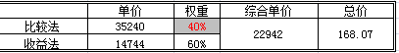（图例1）
- 附属物信息
附属物名称：手工录入；
附属物评估单价：计算带入，万元；
附属物数量/调整比率：手工录入；
附属物评估总价：万元；
附属物结果确定描述：默认初始化，用于报告中描述说明；
总价值描述：默认初始化，用于报告中描述说明；
中间评估值：金额，万元；
注：除附属物为车位，需按比较法进行估价外，其它类型的附属物都以主评估物估算的单价或总价为基础调整比率进行估算；
例：主附属物评估单价=30049（元/平方米）
主附属物评估总价=252.71万元
附属物数量/调整比率=50%
附属物评估单价=30049*50%≈15025（元/平方米）
附属物评估总价=15025*8.29（附属物面积）≈12.46（万元）
附属物结果确定描述：根据估价人员调查和经验，估价对象类似杂物间的单价一般为住宅50%，即杂物间的评估单价30049*50%≈15025（元/平方米），则评估价值为15025*8.29≈12.46（万元）。
总价值描述：综合以上结果确定总评估价值为252.71+12.46=265.17（万元）

- 出让金信息
房屋类型：下拉；
分摊土地面积：手工录入；
附属物分摊面积：手工录入；
征收比率：房屋类型选完带出；
征收基数：下拉；
售房款：
修正系数：
估值结果调整：房屋类型选完带出；
主评估物评估值：金额，万元；
附属物评估值：金额，万元；
- 评估结果
建筑面积：
最终单价：
最终估值总价：金额，万元；
最终估值总价大写：金额大写；
- 净值
净值计算方法：
一般净值计算：参考表格
招商银行净值计算：评估值*比率（14%）,比率默认可修改；
摘要页价值是否采用净值：勾选
估价净值：金额
估价净值大写：
估价净值备注：
使用的模板：生成报告的模板格式；
估价备注：
大写：
- 控制点：
- 只能选取两种估价方法进行计算；
- 两种估价方法的结果不得超过30%，即（比值大/比值小-1）不超过30%；

- 实地查勘图信息
- 大图页签
图片：上传的图片显示；
图片名：图片名可手动修改；
- 实勘图页签到
图片：上传的图片显示；
图片名：可手动修改；
- 估价方法计算
- 比较法
- 列表信息
项目名称 | 估价对象 | 案例1 | 案例2 | 案例3
座落
所属区域
建筑外观（加载图片）
用途
交易日期
每个比较因素都需要4个要素进行说明
比较内容
评价
修正值
修正说明
权重
评估结果
比较因素如下图所示（图例2）：
- 根据不同的用途，因素也不相同；
- 交易情况修正、市场情况修正、区位状况、实物状况、权益状况会有调整值小计和调整系统；
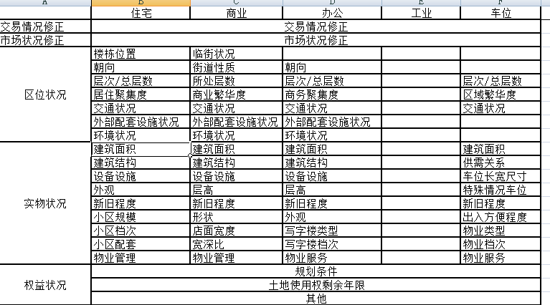(图例2)
- 控制点
- 选择三个案例进行比较，如无可选案例可自行新增；
- 录入完的资料可保存为案例；
- 不允许选择重复案例；
- 对可比实例的修正，单项不得超过20%（即各单项调整不超过±20%），综合（交易情况修正×市场情况修正×区位状况×实物状况×权益状况）不得超过30%；
- 收益法
目前实现“持有加转售收益法（引用比较法结果）”；
- 界面内容
月租金：元/平米，通过比租金比较法计算出；（参考（图例3））
估值结果：通过比租金比较法计算出；
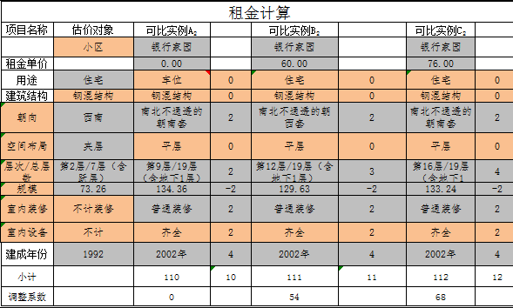（图例3）
收益法计算设置参见（图例4），其中各种税率的取数参见（图例5）、（图例6）：
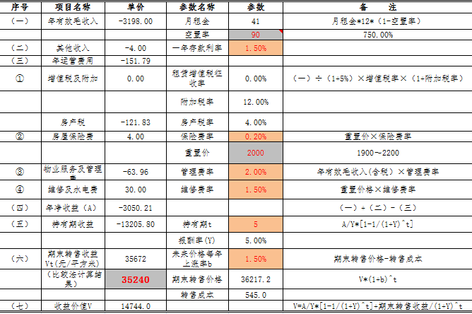净值计算（图例4）
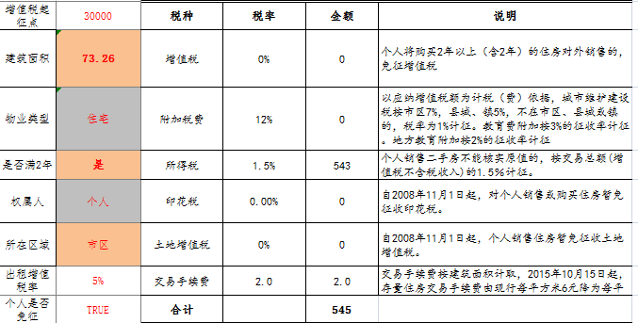（图例5）
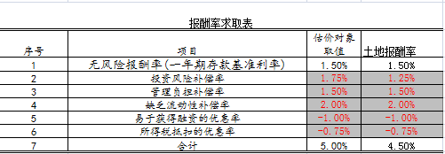（图例6）
- 相关表单
序号 | 表单名称 | 来源 | 链接
1 | 估价报告
2 | 撰稿人给业务员的报价清单
3
4
5

综合部需求分析
- 综合部管理-财务
- 流程图
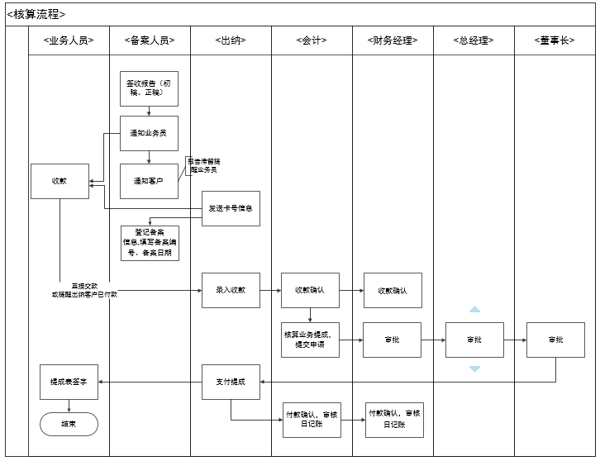

- 需求汇总
- 项目核算管理
- 录入界面内容
- 主表信息
状态：初稿签收、正稿签收、备案、客户自取、业务员取件、初稿退单、正稿退单；
报告编号：由业务系统生成，只读；
评估总价：由业务系统生成，只读；
业务员：由业务系统生成，只读；
- 开票信息
开票日期：系统自动生成；
发票号码：手工录入；
开票金额：手工录入；
- 备案及快递信息
网签编号：手工录入；
备案编号：系统自动生成；
备案日期：手工录入；
快递编号：手工录入；
快递日期：系统自动生成；
- 核算信息
标准收费：根据设置自动计算；
折数：根据设置自动计算，折数比率可手动修改，计算收费折数金额；
收费折数金额可手动修改，反算折数，折数保留两位小数；
实际收费：实际收费金额，根据收费情况自动累加；
保底金额：根据设置自动计算；保底比率可手动修改，计算保底金额；
保底金额可手动修改，反算保底比率，保底比率保留两位小数；
风险金：根据评估类型读入，根据系数自动计算风险金；
业务提成：由系统自动生成，只读；
已提金额：由系统自动生成，只读；
- 报告信息
委托方：由业务系统生成，只读；
报告类型：由业务系统生成，只读；
评估类型：由业务系统生成，只读；
评估项目编号：由业务系统生成，只读；
业务类型：由业务系统生成，只读；
业务来源：由业务系统生成，只读；
拟使用银行：由业务系统生成，只读；
正稿时间：由业务系统生成，只读；
总审通过时间：由业务系统生成，只读；
撰稿人1：由业务系统生成，只读；
撰稿人2：由业务系统生成，只读；
备注
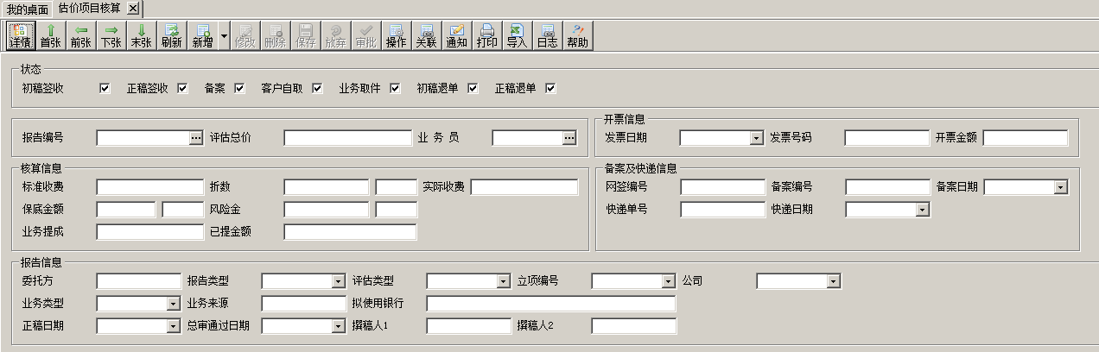
- 从表信息
- 收款明细：读取收款信息中的资料
摘要
收费类型
收费日期
收费金额
日记账流水号
会计：如有审核，则显示相关人员名称；
财务经理：如有审核，则显示相关人员名称；
- 费用列表
摘要
业务员
金额
会计
财务经理
支付日期
日记账流水号
备注
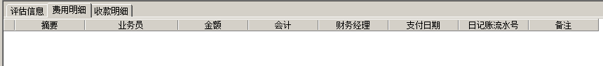
- 评估信息（读取估价项目信息）
地址
产权人
评估总价
备注
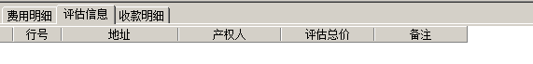
- 控制点要求
- 操作可标注报告的不同状态：
初稿签收、正稿签收、备案、客户自取、业务取件、初稿退单、正稿退单。

- 评估业务付款
- 录入界面内容
- 主表信息
摘要：款项用途，默认“业务提成”；
申请日期：默认当天；
申请编号：系统自动生成；
付款单位：默认当前公司；
业务员：挑选业务员；
人民币金额：录完明细金额，自动合计；
计划付款银行：挑选付款的银行账号；
收款账号：挑选业务员带出账号；
开户名：挑选业务员带出开户名；
开户行：挑选业务员带出开户行；
备注：
- 从表信息
- 申请信息
摘要：即款项用途，默认与主表一致；
报告编号：挑选业务系统的报告编号；
申请金额：手工录入；
备注
评估项目编号：挑选报告编号自动带出；
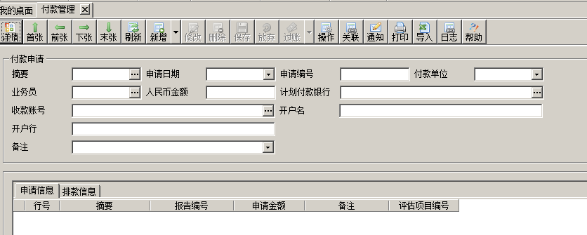
- 排款信息
排款日期：出纳排款日；
流水号：日记账流水号；
排款银行：出纳付款银行；
排款金额：出纳实际付款金额；

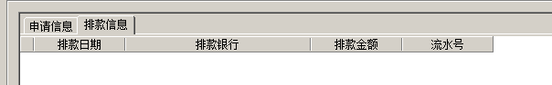
- 控制点要求
- 评估业务收款管理
- 录入界面内容
- 主表信息
摘要：即款项用途；
收款日期：默认当天日期；
收款账号：挑选公司账号库；
收款公司：默认进入系统公司，只读；
业务员：挑选公司业务员
收款人民币：手工录入收款金额；
收款流水号：自动生成；
认领日记账：日记账流水号，生成到日记账时自动生成；
备注
- 从表信息
- 收款明细
摘要：默认与主表一致；
报告编号：挑选业务系统的报告编号；
保底金额：报告里带过来；
实收金额：手工录入；
业务员：选完报告编号带出；
备注：
评估项目编号：挑选报告编号自动带出，默认不显示；
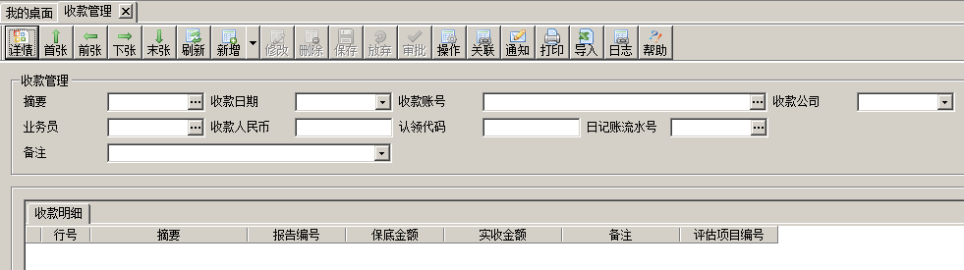
- 控制点要求
出纳提交后进日记账；
- 其它付款申请
- 录入界面内容
- 主表信息
摘要：即款项用途；
申请日期：默认当天；
申请编号：系统自动生成；
付款单位：默认当前公司；
往来客户：挑选客户；
人民币金额：明细录完，自动计算；
收款账号：挑选客户带出账号；
开户名：挑选客户带出开户名；
开户行：挑选客户带出开户行；
备注：
- 从表信息
- 付款明细
摘要：默认与主表一致，可修改；
付款金额：手工录入；
备注
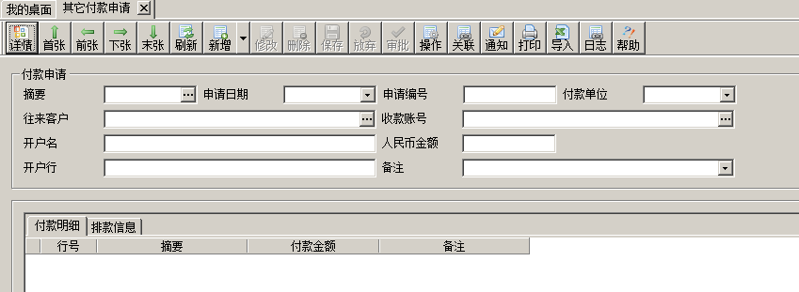
- 排款信息
排款日期：出纳排款日；
流水号：日记账流水号；
排款银行：出纳付款银行；
排款币别：币别；
排款金额：出纳实际付款金额；
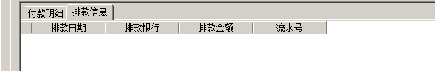
- 控制点要求

- 零星收款管理
- 录入界面内容
- 主表信息
摘要：款项用途；
收款账号：挑选公司收款的银行账号；
收款公司：由业务系统生成，只读；
收款日期：默认当天；
收款金额：手工录入；
收款流水号：系统流水号，自动生成；
备注
- 从表信息
- 收款信息
摘要：默认与主表一致，可挑选；
实收金额：手工录入；
摘要
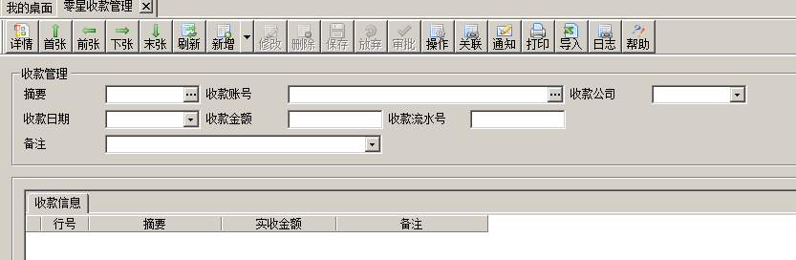
- 控制点要求

- 相关表单
序号 | 表单名称 | 来源 | 链接
1
2
3
4
5

- 公司资质管理
- 流程图
无
- 需求汇总
- 公司资质管理
- 录入界面内容
公司：下拉，选择已维护好的公司信息；
资质类别：下拉；
资质到期日：手工录入；
资质升级日期：手工录入；
附件：资质证书附件上传；
- 控制点要求
- 公司质资到期提醒，提醒综合部。
- 相关表单
序号 | 表单名称 | 来源 | 链接
1
2
3
4
5

- 资料库及公文管理
- 流程图
各文档分类如下图所示：
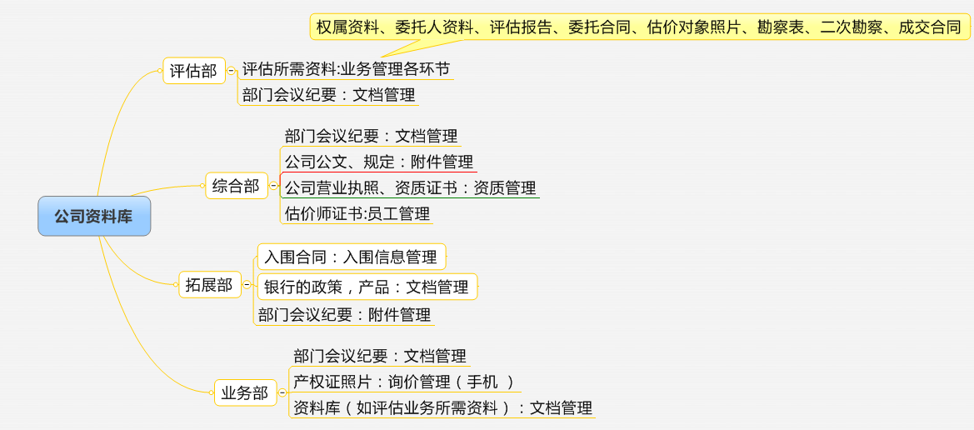

- 需求汇总
- 资料库及公文管理
- 录入界面内容
公司：下拉，选择已维护好的公司信息；
文档类别：下拉；
上传日期：默认上传的时间；
备注：
附件：附件上传；
- 控制点要求
- 有权限控制，需要控制哪些文档可以由哪些人查看下载。
- 评估附件管理
- 录入界面内容
评估项目号：如在该模块录入，则可挑选；如在各流程中上传，则直接默认当前的编号；
报告编号：只读；
公司：下拉，选择已维护好的公司信息；
文档类别：下拉，可设置；
上传日期(文档修改时间)：默认上传的时间；
主要修改内容：如果类别是评估报告，则需要录入；
评估金额：如果类别是评估报告，则需要录入；
备注：
附件：附件上传；
- 控制点要求
- 附件可由业务流程的各个角色、任何时间上传，但下载功能有限制，只能由评估部下载，查看。
- 如果类别是评估报告，则需要录入版本信息：文档修改时间、主要修改内容、评估金额；

- 相关表单
序号 | 表单名称 | 来源 | 链接
1
2
3
4
5

- 员工管理
  - 流程图
无

  - 需求汇总
- 其它收款管理
- 录入界面内容
- 主表信息
员工编号
姓名
性别
公司工号
归属公司
人事性质
在职状态
籍贯
民族
出生日期
生日提醒
婚姻状况
政治面貌
血型
视力
英文名字
国籍
证件类型
证件号码
户籍地址
联系地址
毕业院校
专业名称
最高学历
最高职称
外语语种
外语等级
计算机等级
联系电话
手机
紧急联系人
紧急电话
电子邮箱
其它信息
入职时间
转正日期
所属机构
所属部门
职务
职务级别
工种
工龄
人事档案编号
社保号
缴医社保时间
缴公积金时间
工作职责说明
银行类型
开户银行
银行帐号
附件：可上传资料；
- 从表信息
- 合同信息：
序号、合同类型、合同编号、合同开始日期、合同结束日期、职务、合同内容、备注；
- 估价师信息：
估价师类型、注册号、证书到期日、备注
- 继续教育情况：
再教育类型、开始日期、结束日期、学时类型、学时数、备注
- 控制点要求
- 估价师证到期要提前两个月（可自行设置提醒时间）；
- 再教育提醒：如未修完学分，提醒当事人，综合部经理及办证人员（文员）
- 生日提醒：所有人可看；
- 工龄提醒：所有人可看；
- 合同到期：提醒人事，综合部经理；
- 董事长、总经理与综合部经理的提醒信息相同。
  - 相关表单
序号 | 表单名称 | 来源 | 链接
1
2
3
4
5

拓展部需求分析
- 入围信息管理
- 流程图
无
- 需求汇总
- 入围信息登记
- 录入界面内容
- 主表信息
基本信息：
公司：下拉，选择已维护好的公司信息；
入围报送日期：手工录入；
银行名称：下拉；
入围主管部门：手工录入；
入围范围：手工录入；
维护人员：公司内部人员，可选；
是否摇号：是，否；
备注
合同信息：
合同签定日期：手工录入；
入围合同号：手工录入；
承诺书：手工录入；
拓展部摘要：手工录入；
评估部摘要：手工录入；
市场部摘要：手工录入；
财务部摘要：手工录入；
注意事项：手工录入；
附件：入围合同附件上传；
- 从表信息
部门：手工录入；
职务：手工录入；
联系人：手工录入；
联系方式：手工录入；
备注
- 控制点要求
- 入围有效期提醒，手机端也可以提醒；
- 相关表单
序号 |  | 表单名称 |  |  | 来源 |  | 链接
1 |  | 入围信息一览 |  |  |  |  | 附一
2
3
4
5
附一：
入围一览表
银行 | 部门人员 |  | 联系方式 | 入围时间 |  | 维护人员 |  | 备注

其它需求分析
- 手机端应用需求分析
  - 流程图
无
  - 需求汇总
- 询价查询
- 主信息
- 查询条件页签
小区名称：手工录入；
地址：手工录入；
客户电话：手工录入；
- 录入页签
询价日期：默认当天，界面不显示；
询价人：默认当前登录用户，界面不显示；
小区名称：手工录入；
地址：手工录入；
客户电话：手工录入；
询价说明：手工录入；
估价目的：下拉选择，默认“抵押”；
用途：下拉选择, 默认“住宅”；
面积：手工录入；
楼层：手工录入；
成交单价
成交总价
- 列表信息
小区名称：自动带入；
地址：自动带入；
客户：自动带入；
客户电话：自动带入；
询价说明：自动带入；
用途：自动带入”；
成交单价：自动带入
成交总价：自动带入；
面积：自动带入；
报价金额：自动带入；
应价人：自动带入；
- 控制点要求
- 如果查询不到相关信息，可以发起询价，即直接选择录入页签，录入资料；
- 询价管理
  - 录入界面内容
A、主表信息（下单页面）
  - 控制点要求
A、发起询价后，自动登记一笔跟踪记录到跟踪管理；
B、可发送消息；

- 派单申请
- 录入界面内容
A、主表信息
小区名称：手工录入或由询价资料带入；
地址：手工录入或由询价资料带入；
客户电话：手工录入或由询价资料带入；
申请日期：自动生成；
申请人：自动生成，可修改；
申请派单内容：下拉挑选，勘察、撰稿
说明事项：手工录入；
- 控制点要求
- 申请之后自动进入待勘察或待撰稿列表，由调度员进行分配；
- 可发送消息；
- 勘察管理
- 查询界面内容
- 待勘察列表：地址、小区、业务员、拟勘察时间、勘察注意事项、查询勘察记录；
- 勘察资料以附件的形式上传，勘察照片、勘察表、权属资料等分目录上传；
- 控制点要求
需要的实现功能：
- 查看联系人、新建联系人；
- 发送清息；
- 上传附件：上传勘察照片、权属资料等；
- 查看报价：查看报价，并修改勘察报价；
- 取消勘察：发回给业务员；
- 重新勘察：发回给调度员；
- 项目备忘录操作：增补备忘录；
- 待办业务
- 列表内容
发出时间：日期
待处理事项类型：应价、勘察、总审、确定价格、消息、初稿完成；
待处理事项：事项说明；
事项执行：按钮调用；
- 控制点要求
- 对应应价操作，调用询价模块，录入应价金额；
- 对应分派勘察，调用派单勘察模块，上传勘察信息；
- 调用总审模块
- 调用价格确认模块
- 调用初稿完成后续模块（正稿）
- 根据发出日期的倒序排列
- 消息模块：
列表内容：发出人，主要内容，发出时间
- 查询管理我的业务
业务员进入后是本人的按时间倒序的业务清单（已完成，未完成的在待办业务中），其他人可查阅全公司的业务清单（手机上查近一个月的即可）
- 查询条件：
姓名：模糊查询，只要在委托人、来源、权属人中出现的姓名都查出来
电话：模糊查询，只要在委托人、来源、权属人中出现的电话都查出来
拟使用银行
小区名称
地址
待处理事件类型
- 查询列表
A、主表信息：
小区名称：查询后带入；
地址：手工录入或由查询后带入；
来源：查询后带入；
来源电话：查询后带入；
报告编号：查询后带入；
房产总价：查询后带入；
所处环节：查询后带入；
责任人：查询后带入；
B、详情信息
来源电话：查询后带入；
勘察估价师：查询后带入；
撰稿人：
委托人：
估价对象清单列表：地址，权属人，面积，单价，总价
- 控制点要求
- 通过小区名称或地址或客户电话进行查询；
- 提供折扣率的自动计算；
- 查询出来的列表中（主表信息），当小区名称有多个估价对象时，取第1个，并自己在后面加（N）说明是几套
- 在详情信息中，可以发起评估费计算、价格沟通申请、项目备忘及项目附件上传；
- 业务员只能查自己的
- 统计管理：
公司老总查全部，业务员查自己，事业部主管查整个事业部
 | 勘察 | 撰稿完成 | 收费备案 | 未收金额
当天
本周
本月
上月
- 价格沟通
需要内容如下图，
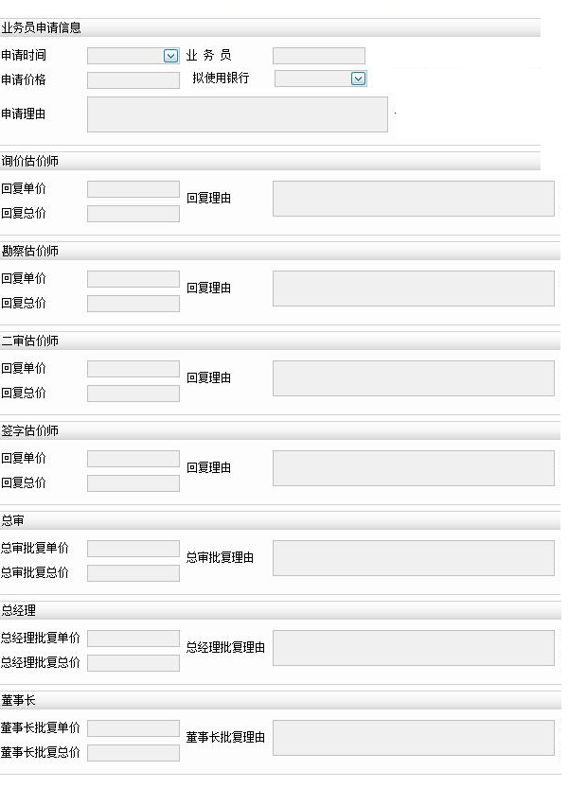
- 小工具查询：
评估费计算
查文档
公司公告
- 拓展部提醒
本月入围银行提醒
- 领导提成审批
在PC端由会计录入提成申请，提成明细做为附件信息，发送给领导进行审批，领导可在手机端审批；
  - 相关表单
序号 | 表单名称 | 来源 | 链接
1 | 无
2
3
4
5

- 小工具
- 流程图
无

- 需求汇总
- 排班小工具
- 录入界面内容
时间：手工录入，默认当天；
人员岗位：下拉，勘察估价师、审核估价师、报价估价师
人员名称：选择；
- 控制点要求
- 人员安排：
勘察估价师：2名 (岛内，岛外)；
勘察估价员:2名(岛内，岛外)；
审核估价师：1名；
报价估价师：1名；
- 评估费计算小工具
- 录入界面内容
类型：下拉；
建筑面积：手工录入；
单价：手工录入；
总价：手工录入；
折扣：手工录入；
评估费：自动计算；
优惠金额：自动计算；
- 控制点要求
- 评估报告里有个按钮可以点进行计算；或菜单进去，可以计算评估费；
- 公告板
- 录入界面内容
标题：手工录入；
内容：手工录入；
- 控制点要求

- 相关表单
序号 | 表单名称 | 来源 | 链接
1
2
3
4
5

- 查询与报表
- 流程图
无

- 需求汇总
- 报告费领取明细
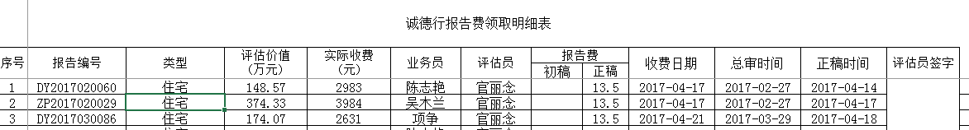
- 签字费领取明细
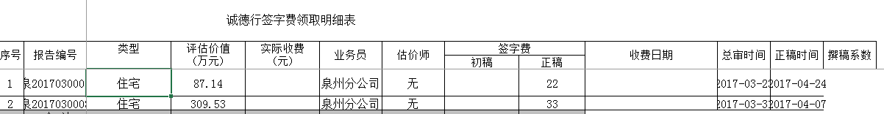
- 审核费领取明细
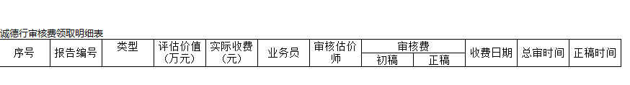
- 风控统计报表
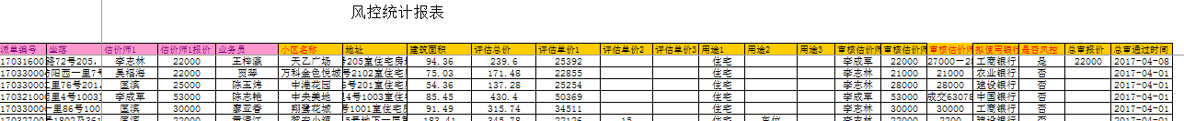
- 诚德行个人考核表
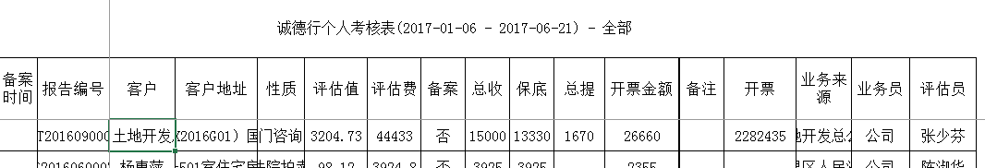
- 诚德行勘测费用统计表
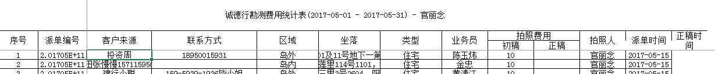
- 诚德行拍照司机费用统计表
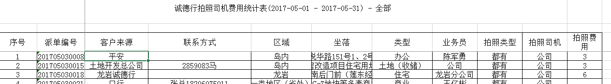
- 诚德行派单有效性统计表
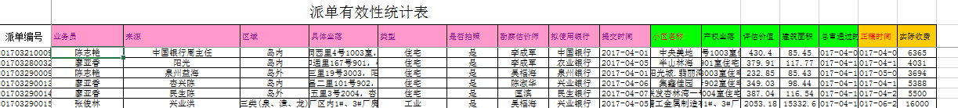
- 诚德行评估业务费用明细表-已收
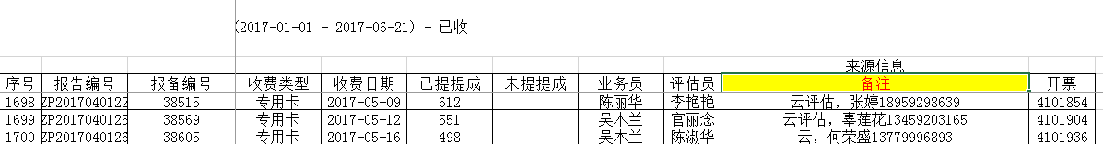
- 诚德行评估业务费用明细表-未收
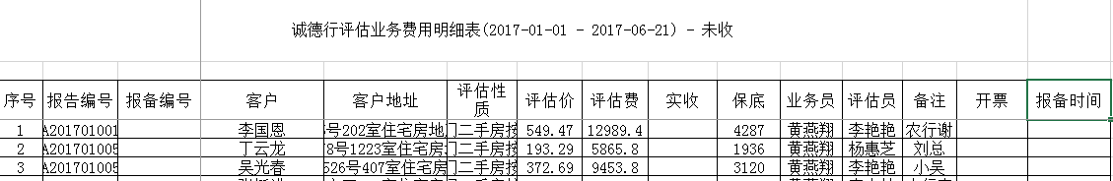
- 诚德行评估业务费用明细表-全部
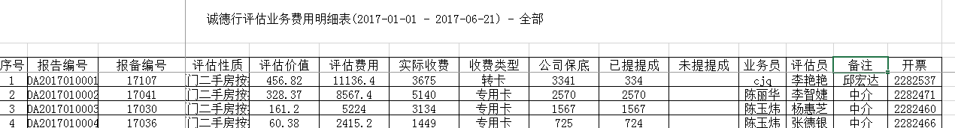
- 诚德行上报业务登记表
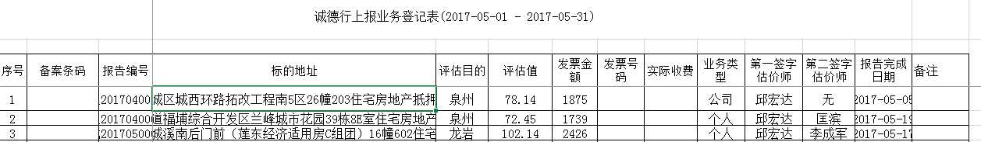
- 诚德行未收帐业务统计表
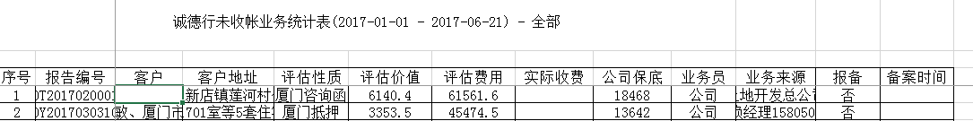
- 诚德行未提成业务统计表
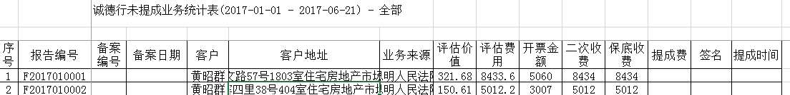

- 相关表单
序号 | 表单名称 | 来源 | 链接
1
2
3
4
5

